人事主任附件
1.轉知行政院業訂定「行政院與所屬中央及地方各機關（構）學校公務人員違法（規）赴陸建議懲處原則」及「行政院與所屬中央及地方各機關（構）學校公務人員違規赴港澳建議懲處原則」，均自 115 年 7 月 1 日生效，請各機關（構）學校自即日起加強宣導。
公務員赴陸及港澳，不分平、假日均應於行前登錄差勤系統申請或獲得機關許可。
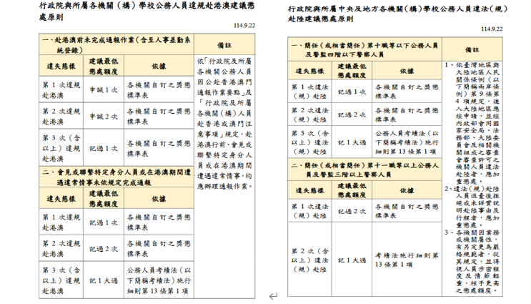
本原則所稱「違法（規）赴陸」，係指下列行為，每一行為態樣均個別論處：
(一)違反兩岸條例第 9 條、許可辦法、臺灣地區公務員及特定身分人員進入大陸地區作業規定及簡任第十職等及警監四階以下未涉及國家安全利益或機密之公務員及警察人員赴大陸地區作業要點之規定，未經許可（核准）赴陸。
(二)赴陸返臺後未依限填具「赴陸人員返臺通報表」。
(三)赴陸返臺後拒絕或未詳實說明赴陸事由及行程。

2. 如規劃赴陸旅遊或經港澳轉機，請出發前至大陸委員會-國人赴陸港澳動態登錄https://www.mac.gov.tw/cp.aspx?n=015A70099E11C8A8並填寫桃園市政府及所屬各機關（構）人員赴香港或澳門通報表。

